MATEMATIKA - DODATNA NASTAVA
Dijeljenje zbroja jednoznamenkastim brojem
1. Izračunaj tako da djeljenik rastaviš na zbroj brojeva deset puta većeg od djelitelja i ostatak. Zaokruži rezultat u tablici.
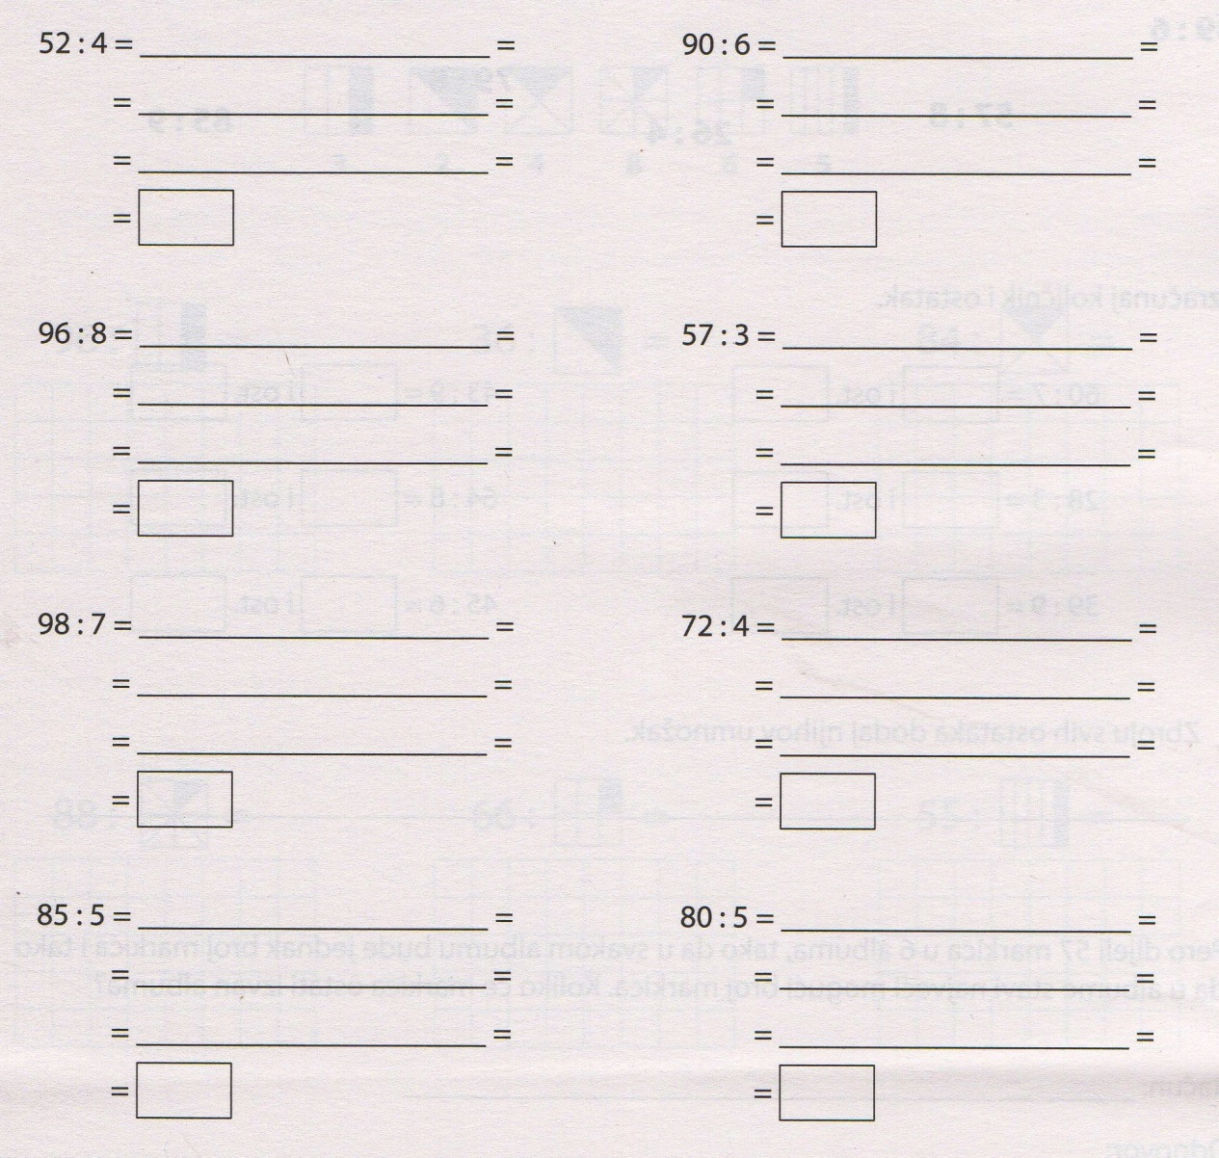
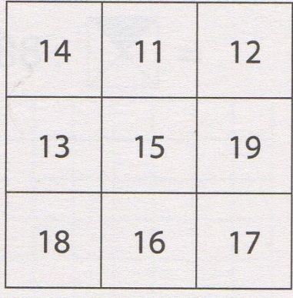

Koji broj je ostao nezaokružen?
Osmisli zadatak dijeljenja takav da količnik bude nezaokružen broj.

